ENVIRasterProcess(V2.0)

#### 工程组成

|  |  |  |
| --- | --- | --- |
|  | 文件名 | 作用 |
| IDL文件 | ASTER_2_ENVIRaster.pro | 将ASTER原始数据14个波段堆栈并转为ENVIRaster，同时SWIR、TIR会被重采样至15m，并去掉背景 |
| AHSI_2_ENVIRaster.pro | 将AHSI原始数据转为ENVIRaster |
| py文件 | imageprocess.py | 函数库 |
| algorithms.py | 函数库 |
| auxfunc.py | 函数库 |
| AHSI_batch_process.py | AHSI批处理主程序 |
| ASTER_batch_process.py | ASTER批处理主程序 |
| trivia.py | 随时调整，处理琐碎需求，忽略 |
| 说明 | readme.docx | 说明 |

ASTER_2_ENVIRaster.pro，AHSI_2_ENVIRaster.pro分别用于将原始ASTER、AHSI影像输出为ENVI标准栅格（ENVIRaster），该格式包括影像头文件（*.hdr）和影像栅格（*.img或*.dat），相比于GeoTIFF、HDF等其他格式，ENVIRaster的优势在于：

1.最佳的对ENVI软件的兼容性，有些ENVI工具（特别是扩展工具）可能仅接受ENVI标准格式的输入或输出；

2.显式的头文件，*.hdr文件可直接用记事本打开以查看或编辑影像元数据，而其他格式的相应信息隐式地封装在文件内部，可能需要一定手段才能解析

但ENVIRaster可能存在内存占用较大、处理较慢等问题

IDL程序将原始影像转为ENVIRaster后，再使用python工程进行处理

#### 环境要求

|  |  |
| --- | --- |
| 电脑运行内存 | >=32GB（当对GF5/5B进行去噪时） |
| ENVI + IDL | 5.7及以上（5.7以下不提供FLAASH API） |
| ENVI扩展 | 国产卫星支持工具 |
| Python依赖 | numpy |
| spectral |
| envipyengine |
| pandas |
| tqdm |
| gdal（若无将ENVIRaster转为TIFF、处理shapefile的需求可不装） |

#### 环境配置

1.在IDL中打开AHSI_2_ENVIRaster.pro



将sav_fn设为本地对应的国产卫星支持工具路径，该扩展在ENVI安装目录下

2.安装python依赖：pip install xxx

3.在python工程中打开imageprocess.py



将路径设为本地对应的taskengine路径，该程序在ENVI安装目录下

#### 数据准备

将待处理的ASTER或AHSI原始数据置于某路径下，AHSI数据需解压为文件夹

ASTER原始数据为单个HDF文件，若某些情景下（例如Group2提供了200+景原始影像，但仅需48景就能覆盖ROI）不希望处理路径下的全部数据，可提供一个csv格式的文件名（不含后缀名）列表，仅处理列表提及的文件，例如：

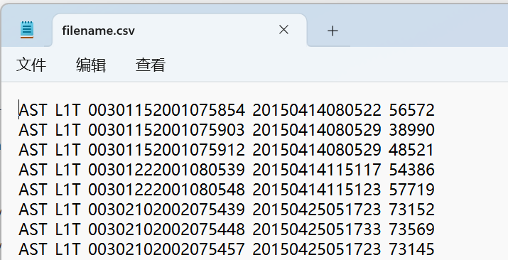

AHSI原始数据暂未编写csv查找功能，IDL程序将处理路径下的全部AHSI影像，若有挑选数据的需求，需要手动将待处理的原始影像存放至单独的路径

#### 操作步骤

1.以联动模式启动ENVI x.x + IDL x.x，可在开始菜单搜索ENVI查找，注意不是单独启动ENVI或IDL

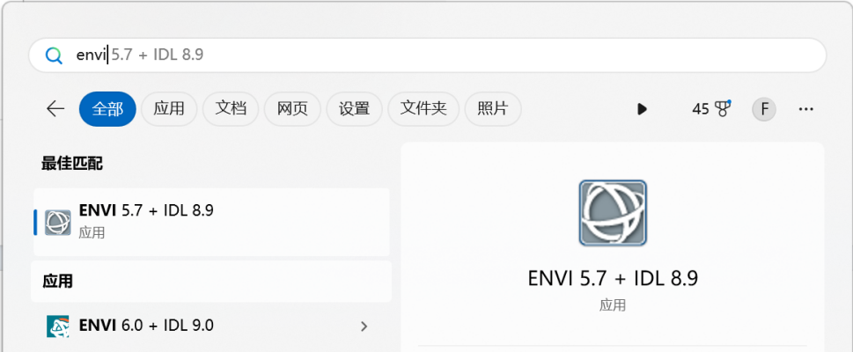

联动模式启动后，IDL下方的控制台中应显示“ENVI>”字样，若显示“IDL>”，表明仅单独启动了IDL，未与ENVI联动

2.在IDL中打开ASTER_2_ENVIRaster.pro或AHSI_2_ENVIRaster.pro，若代码无法编辑，将文件另存为其他路径或新建文件粘贴再源码，但无论是另存为还是新建文件都不能更改*.pro的文件名，因为IDL需通过文件名识别代码中的主函数，若文件名修改，则代码中pro程序名也需随之修改，并重新编译

3.更改输入输出路径

ASTER_2_ENVIRaster.pro：

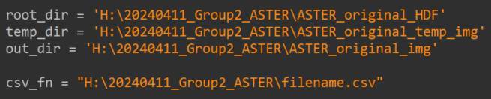

root/temp/out_dir分别为输入、临时、输出路径，若本地不存在temp/out路径将自动创建，程序结束后temp临时路径将自动删除

csv_fn为用于查找的csv文件名，若不需要csv查找，令其为空字符串：，程序将处理root_dir下的全部文件

程序运行时将对输入影像进行检查，若某些影像波段缺失或定标系数缺失，程序运行结束时将print一个false list；若csv中的某些文件名在root_dir下不存在，将print一个no exist list

AHSI_2_ENVIRaster.pro：

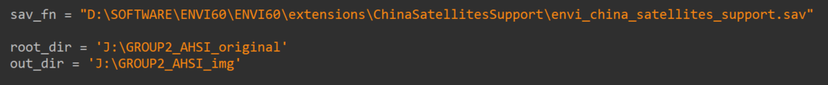

sav_fn设置见“环境配置”

root/out_dir与ASTER同理

4.运行程序

IDL程序运行时，“ENVI>”为斜体，运行结束后变为正体，out_dir下即为img格式的原始数据

若程序报错，重新进行编译，若点击停止会关闭ENVI

对于每景影像，当本地相应路径下已存在对应输出时，将自动跳过，因此程序中断后再运行不会进行重复处理

5.python批量预处理

在python IDE（PyCharm、VSCode等）中打开ENVIRasterProcessV2工程

Imageprocess.py中，envipyengine配置见“环境配置”

在ASTER/AHSI_batch_process.py中，设置输入路径input_dir和工作路径work_dir，其中input_dir为IDL转出的img格式的原始数据所在路径，work_dir下为每个步骤的过程文件，请确保留有足够空间

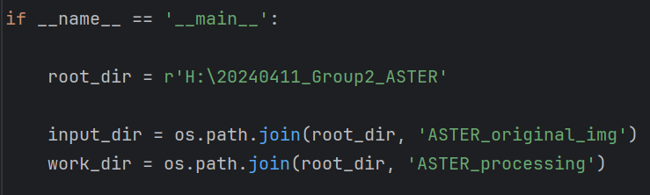

ASTER/AHSI_batch_process.py均提供了csv查找功能，若仅需处理input_dir中的部分影像，请提供相应的csv列表及其路径，与IDL不同的是，该列表需要表头，如下图中添加了“filename”表头：

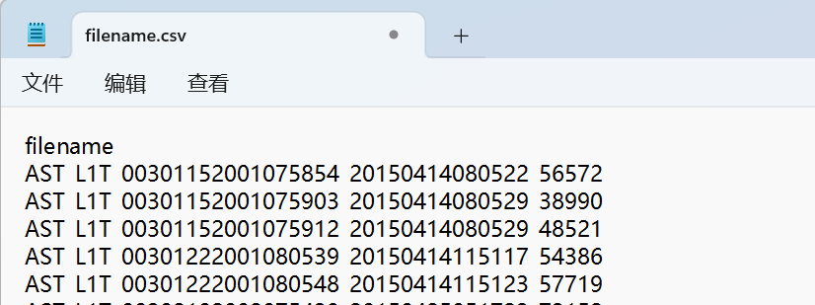

然后参照如下形式修改代码，以仅处理csv提及的文件：



运行，等待运行结束即可

对于每景影像的每个步骤，当本地相应路径下已存在对应输出时，将自动跳过，并提示该输出已存在（already exists）:



因此程序中断后再运行不会进行重复处理

若csv提及的某些文件名在input_dir中不存在，程序运行结束时将print一个no_exist_list